


O‘zbekiston Respublikasi maktabgacha
va maktab ta‘limi vazirligi

_______________________ hokimligi
maktabgacha va maktab ta’limi boshqarmasi
_________________ maktabgacha va maktab ta’limi bo‘limi tasarrufidagi
__-maktabgacha ta’lim tashkiloti

___________________________ning

2025-yil Yozgi sog‘lomlashtirish davrida ishlarini tashkil etish bo‘yicha

Maktabgacha
ta’limi agentligining
2025-yil _-maydagi
__-sonli buyrug‘iga
2-ILOVA

O‘ZBEKISTON RESPUBLIKASI MAKTABGACHA
VA MAKTAB TA‘LIMI VAZIRLIGI

MAKTABGACHA TA’LIM TASHKILOTLARIDA YOZGI SOG‘LOMLASHTIRISH ISHLARINI TASHKIL
ETISH BO‘YICHA

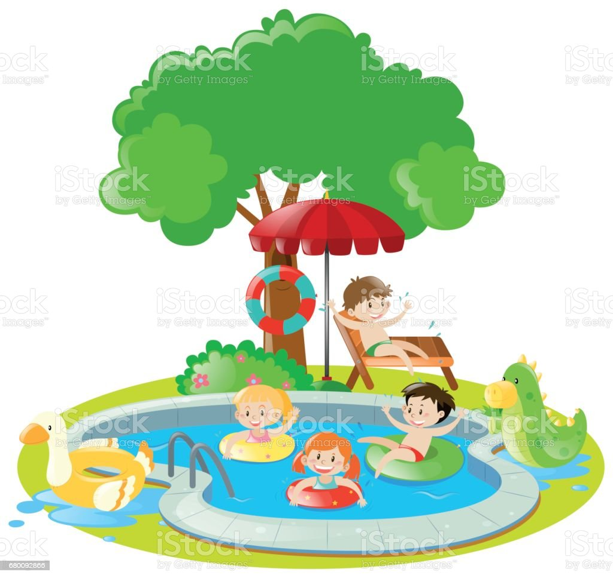

Ushbu metodik tavsiya maktabgacha ta'lim tashkilotlarining pedagogik jamoasi uchun mo‘ljallangan bo‘lib, unda maktabgacha yoshdagi bolalarni yozgi sog‘lomlashtirish, chiniqtirish, ularning salomatligini mustahkamlashning maqsad va vazifalari, ushbu davrni tashkil etuvchi pedagogik jamoa a'zolarining lavozim vazifalari, davr davomida o‘tkazish tavsiya etilgan rivojlantirish markazlaridagi ta'limiy-tarbiyaviy jarayon va umumiy guruhlarda ishlash tafsiloti bayon etilgan.
Shuningdek, metodik tavsiyada yozgi tadbirlarni tashkil etishda hayot xavfsizligi asoslari, suv havzalaridan foydalanish, bolalarni sog‘lom va xavfsiz ovqatlantirishni tashkil etish bo‘yicha tavsiyalar ham yoritilgan.
Mazkur qo‘llanma maktabgacha ta'lim tashkilotlari pedagog xodimlari va ota-onalarga mo‘ljallangan bo‘lib, undan pedagog mutaxassislar ijodiy yondashgan holda ta'lim jarayonini mazmunan boyitishlari mumkin.

Mualliflar:

N.Umirzakova bosh – O‘zbekistоn Respublikasi Maktabgacha va
maktab ta’lim vazirligi bosh mutaxassis

M. Ishоqоva – MTMRMQTMОI, katta o‘qituvchi
M.Fayzullayeva – MTMRMQTMОI, katta o‘qituvchi
S. Rahimоva – MTMRMQTMОI, katta o‘qituvchi
H. Rizayeva – Tоshkent shahri MTB, metоdist
M. Muhamadaliyeva – Tоshkent shahri, Yunusоbоd tumani
288-MTT, metodist
D. Muhammedоva – Tоshkent shahri, Yunusоbоd tumani
301-MTT, direktor
Mundarija
So‘z bоshi
Yozgi sоg‘lоmlashtirish davrining maqsad va vazifalari Yozgi sоg‘lоmlashtirish davrini tashkil etishga оid me`yoriy hujjatlar Maktabgacha ta’lim tashkilоtining yozgi davrga tayyorligi mezоnlari
Yozgi sоg‘lоmlashtirish davrida fоydalaniladigan anjоm va jihоzlar MTT хоdimlarining yozgi sоg‘lоmlashtirish davrini samarali tashkil
etishdagi asоsiy vazifalari
Yoz davrida sоg‘lоmlashtirish tadbirlari shakllari
Ilоvalar:
1-ilоva. Maktabgacha ta’lim tashkilоtining yozgi sоg‘lоmlashtirish davri
uchun ish rejasi (namuna)
2-ilоva. Maktabgacha ta’lim tashkilоtida yozgi sоg‘lоmlashtirish
davrining taхminiy kun tartibi
3-ilоva. Yozgi sоg‘lоmlashtirish davrida chiniqtirish tadbirlari
4-ilоva. Yoz davrining muhim sanalari
5-ilоva. Yoz davrida bоlalarni sоg‘lоmlashtirishning shakl va metоdlari
6-ilоva. Yozgi sоg‘lоmlashtirish davrining mavzuviy reja namunasi
Maktabgacha taʻlim tashkilotida yozgi sogʻlomlashtirish davrining
taxminiy faoliyat turlari

So‘z boshi
O‘zbekiston Respublikasi Prezidentining “Yangi O‘zbekiston Respublikasini yanada rivojlantirish bo‘yicha Harakatlar strategiyasi to‘g‘risida”gi Farmoni, bilan birga tasdiqlangan 2023 — 2026-yillarga mo‘ljallangan yangi O‘zbekistonning taraqqiyot strategiyasida qator vazifalarni belgilab berdi.
Belgilangan vazifalar asosida maktabgacha yoshdagi bolalarni sogʻlom, jismoniy barkamol va har tomonlama rivojlanishlari uchun zarur shart-sharoitlar yaratib berilishini inobatga olgan holda maktabgacha taʻlim tashkilotlarida yozgi sogʻlomlashtirish va chiniqtirish ishlarini samarali tashkil etilishiga alohida eʻtibor berish zarur.
Maktabgacha taʻlim tashkilotlarida bolalarni sogʻlomlashtirish va chiniqtirish ishlarini tashkil etish yozgi sogʻlomlashtirish davri (iyun-avgust)da amalga oshiriladi. Aynan, yoz faslida bolalarning ochiq havoda koʻproq sayr qilishlari, tanasini chiniqtirish, harakatda boʻlish va salomatligini mustahkamlash uchun maktabgacha taʻlim tashkilotlarida qulay va zaruriy shart-sharoitlar yaratiladi. Shuningdek, yozda maktabgacha yoshdagi bolalar bilan oʻtkaziladigan barcha tadbirlarni yengillashtirish, qiziqarli va yorqin oʻtishini taʻminlash, charchoqyozdi mashqlar, turli koʻngilochar tadbirlarni muntazam uyushtirish, kichik sayrlarni tashkillashtirish, ijodiy va amaliy ishlarni bajartirish, suv muolajalarini oʻrinli qoʻllash va alohida belgilangan kun tartibiga qatʻiy amal qilish tavsiya etiladi.
Yozgi davrda oʻquv yili davomida olib borilgan rivojlantirish markazlari va umumiy guruhlardagi taʻlimiy-tarbiyaviy faoliyat davom ettiriladi, yaʻni davrga mos berilgan oy va haftalar mavzulari asosida har kuni taʻlimiy faoliyat tashkil etiladi. Bunda yosh guruhlaridagi bolalarning rivojlantirish markazlari (Qurish-yasash va matematika; syujetli-rolli oʻyinlar va sahnalashtirish; til va nutq; fan va tabiat; sanʻat)dagi erkin faoliyatlari hamda umumiy guruh (frontal)larda (musiqa, nutq oʻstirish, jismoniy tarbiya, badiiy adabiyot, elementar matematika, ikkinchi tilni oʻrganish) faoliyatlarini olib borish tasviya etiladi. Quyida ushbu jarayonni tashkil etish boʻyicha mavzuli rejalashtirish taqdim etilgan. Pedagoglarning ushbu namunaviy rejalashtirishdan tashkilot imkoniyati, yosh guruhining shart-sharoiti va albatta, bolalarning yosh xususiyatlari, qobiliyati va ehtiyojlaridan kelib chiqib ijodiy yondashgan holda tashkil etish tavsiya etiladi.
Maktabgacha taʻlim tashkilotining yozgi sogʻlomlashtirish davrida amalga oshiriladigan tashkiliy, metodik, sogʻlomlashtirish hamda nazoratga doir chora- tadbirlar rejasi tashkilotning navbatdagi pedagogik kengashida tasdiqlanadi. Tashkilotning yozgi sogʻlomlashtirish davri ish rejasida taʻlimiy-tarbiyaviy ishlar,
sogʻlomlashtirish-chiniqtirish ishlari, tashkiliy ishlar (obodonlashtirish, moddiy- texnik bazani boyitish) hamkorlik ishlari, sport va koʻngilochar tadbirlari belgilanishi maqsadga muvofiqdir. Ish reja namunasi ilovada havola qilingan.
Yozgi sogʻlomlashtirish davri boshida “Bolalar xavfsizligi va sogʻligʻini muhofaza qilish” yoʻriqnomasi bilan barcha pedagog xodimlarini tanishtiriladi hamda tashkilotning metodisti, hamshirasi, jismoniy tarbiya yoʻriqchisining yozgi davrda amalga oshiradigan vazifalari aniq belgilab beriladi.
Yozgi sogʻlomlashtirish tadbirlari samarali oʻtkazilishi maktabgacha taʻlim tashkiloti jamoasining oʻz vaqtida va puxta tayyorgarlik koʻrishiga bogʻliqdir.
Bu davrda bolalarning sogʻligini mustahkamlash uchun bor imkoniyatlardan foydalanib maydonchalarni tayyorlash, barcha tadbirlarni har bir bolani yaxshi rivojlanishi va ularni chiniqtirishga qaratish lozim.
Yozgi sogʻlomlashtirish davrining maqsad va vazifalari:
Bugungi kunda ekologik vaziyatning yomonlashuvi yoshlarning, xususan, maktabgacha taʻlim yoshidagi bolalarning sogʻligʻi, jismoniy, aqliy va ruhiy rivojlanishiga salbiy taʻsir koʻrsatadi. Natijada sogʻliqni saqlash, umumiy rivojlanish va profilaktik vazifalarni hal qilishda sogʻliqni himoyalash texnologiyalari, ularni optimal va oqilona tashkil etilishidan faol foydalanish kerak boʻladi.
Bunday vazifalarni amalga oshirishning eng samarali shakllaridan biri yoz faslidir. Yoz- bolalar juda koʻp yurish, chopish va sakrashi mumkin boʻlgan ajoyib va unumdor vaqt.
Yozgi sogʻlomlashtirish davrining maqsadlari:
- salomatlikni muhofaza qilish va mustahkamlash;
- bolalarning shikastlanishi va kasallanishini oldini olish;
- yozgi davrda maktabgacha yoshdagi bolalarning harakatlanish faolligini, xissiy va kognitiv rivojlanishini taʻminlash;
- bolalarning bilim, koʻnikma va malakalarini mustahkamlashga yoʻnaltirilgan taʻlimiy-tarbiyaviy jarayonning samarali shakl va usullaridan foydalanish uchun zaruriy shart-sharoitlarni yaratish.
Yozgi sogʻlomlashtirish davrining vazifalari:
- bolalarning salomatligini mustahkamlash;
-tabiiy omillardan keng foydalanish hisobiga bolalarni sogʻlomlashtirish va jismoniy rivojlantirishga qaratilgan tadbirlar tizimini amalga oshirish: havo, quyosh, suv;
- oʻquv yili davomida olingan BKMni mustahkamlashga qaratilgan taʻlimiy- tarbiyaviy jarayonni tashkil etish;
- sogʻlom turmush tarzi va bilimga boʻlgan qiziqishni rivojlantirish;
- xavfsiz xatti-harakat koʻnikmalarini takomillashtirish;
- tabiat qoʻyni (gulzor, bogʻ, tajriba maydonchasi)da mehnatni tashkil etish, bilish faoliyati, turli xil taʻlimiy va harakatli oʻyinlarni tashkil etish, amaliy kuzatish, tajriba-eksperimentlar, samarali ilmiy-tadqiqot faoliyati uchun tabiiy muhit (sharoit)dan foydalanish;
- ota-onalar oʻrtasida tarbiya va sogʻlomlashtirish masalalari boʻyicha pedagogik va sanitariya-targʻibot ishlarini amalga oshirish, yozgi davrda ularni bolalar bilan birgalikdagi tadbirlarga jalb qilish.
Yozgi sogʻlomlashtirish davrida kattalarning asosiy vazifasioʻsib borayotgan organizmning dam olish, ijodiy faoliyat va harakatga boʻlgan ehtiyojini toʻliq qondirishdir.
veb-saytimiz: Zokirjon.com
Zokirjon.com veb-sayti orqali o‘zingiz uchun kerakli ma’lumotlarni yuklab oling.
Zokirjon Admin bilan
+99891-328-88-38 nomerga telegramdan yozishingiz yoki telegramdan jek567 izlab telegramdan yozishingiz so‘raladi.
Telegramda murojaatingizga o‘z vaqtida javob beriladi.
26 listdan iborat yoz davri hamshira metodik tavsiyani to‘liq holda olish uchun telegramdan yozing.

Narxi: 10 ming so‘m
Telegram kanalimiz:
@maktabgacha_tt
To‘lov uchun: HUMO 9860230104973329
Plastik egasi Nabiyev Zokirjon
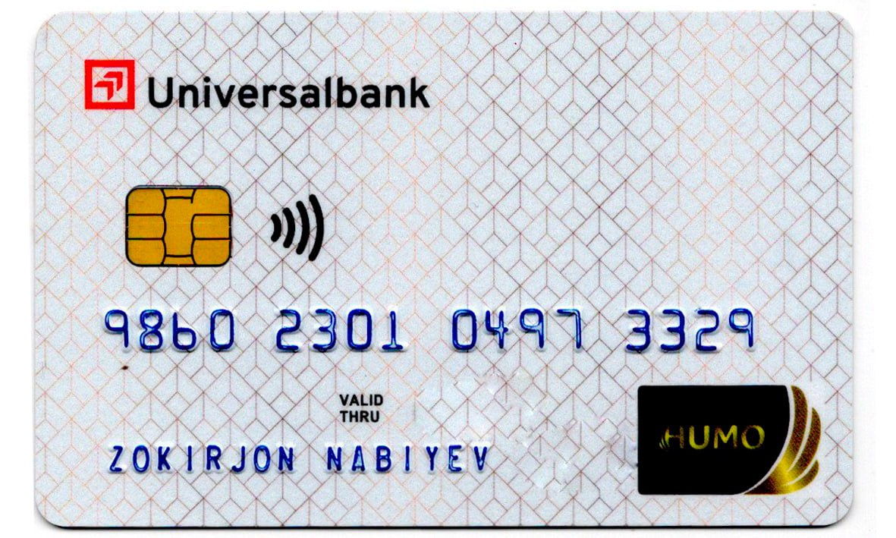
DIQQAT!!!
Bu hujjatni hech kimga tarqatmaslik sharti bilan olishingiz mumkin.
Sizga bu OMONAT qilib beriladi.
To‘liq holda olganingizdan so‘ng:
Faqat o‘zingiz uchun foydalaning.
Hech kimga bermang hattoki eng yaqin insoningizga ham.
Internet veb-saytlarga joylamang.
Telegram orqali kanal va gruppalarga tarqatmang.
OMONATGA HIYONAT QILMANG.

